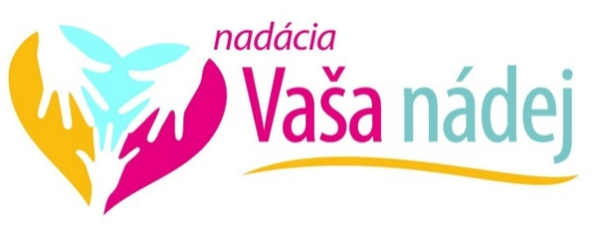

NADÁCIA Vaša nádej

VÝROČNÁ SPRÁVA

za rok 2024

1.

Vznik, náplň a ciele nadácie

Nadácia Vaša nádej (predtým Nadácia Pro Europa) vznikla dňa 09.12.2009 z iniciatívy jej zakladateľov a bola zaregistrovaná Ministerstvom vnútra SR pod č. 203/Na-2002/947.

Sídlo nadácie je Gagarinova 10/A, 821 05 Bratislava.

Cieľom nadácie je podporovať činnosti spojené s napĺňaním verejnoprospešných cieľov v jednotlivých oblastiach, predovšetkým

rozvoj a ochrana duchovných hodnôt,
posilnenie občianskej spoločnosti a ochrana ľudských práv,
demokratickú, ekonomicky prosperujúcu a bezpečnú Európu, s vlastnou identitou a rozmanitou, bohatou kultúrou,
rozvoj a ochrana kultúrnych hodnôt,
realizácia a ochrana ľudských práv, alebo iných humanitných cieľov,
ochrana a tvorba životného prostredia, zachovanie prírodných hodnôt, výchovná, vzdelávacia a propagačná činnosť v danej oblasti,
ochrana práv detí a mládeže, vytváranie prostredia priaznivého pre zdravý a sociálne prospešný vývoj dieťaťa a mládeže,
rozvoj vedy a umenia,
rozvoj a podpora vzdelávania,
rozvoj a podpora telovýchovy,
plnenie individuálne určenej humanitnej pomoci pre jednotlivca, alebo skupinu osôb, a to najmä ktoré sa ocitli v ohrození života, alebo potrebujú naliehavú pomoc pri postihnutí živelnou pohromou,
podpora zmysluplného využitia voľného času detí a mládeže.

Činnosť nadácie v roku 2024:
Počas existencie nadácie v roku 2024 boli vykonané práce na plnenie účelu nadácie. Zároveň boli stanovené priority pre napĺňanie účelu, na ktorý bola nadácia založená a pripravili sa plány činnosti na rok 2025. Týmto sa vytvorili podmienky pre ďalšie fungovanie nadácie v súlade s nadačnou listinou a pre plnenie jej stanovených cieľov pre budúce obdobie.
Správna rada pre rok 2025 neurčila limit výdavkov na správu nadácie.

2. Ročná účtovná závierka
Nadácia za rok 2024 nepodávala daňové priznanie k dani z príjmov právnických osôb z dôvodu, že nemala povinnosť podávať daňové priznanie nakoľko v roku 2024 nemala žiadny príjem ktorý bol predmetom dane.

Zhodnotenie základných údajov zahrnutých v účtovnej závierke:

Majetok nadácie k 31.12.2024 tvorili finančné prostriedky v hotovosti a na bankových účtoch.

3. Prehľad príjmov (výnosov) podľa zdrojov a ich pôvodu
Zdroj/pôvod | zahraničie | tuzemsko | Suma v EUR

Darcovia

Príspevky od právnický osôb

Príspevky z pod.zapl.dane

Spolu

- Prehľad o darcoch
 | Darcovia | Suma v EUR
 | Spolu

- Prehľad o fyzických osobách a právnických osobách, ktorým nadácia poskytla prostriedky na verejnoprospešný účel, na ktorý bola nadácia založená

 | Fyzické osoby a právnické osoby | Účel použitia | Suma v EUR
 | Spolu

6. Celkové výdavky (náklady) v členení na výdavky podľa jednotlivých druhov činností nadácie a osobitne výška výdavkov (nákladov) na správu nadácie vrátane rozhodnutia správnej rady podľa § 28 ods.1 a v členení podľa § 28 ods. 2 a 3 Zákona č. 34/2002 Z. z.

 | Výdavky (náklady) | Suma v EUR
 | Poskytnuté dary fyzickým a právnickým osobám | 0,-
 | Správa nadácie* | 0,-
 | - ochrana a zhodnotenie majetku | 0,-
 | - propagácia verejnoprospešného účelu | 0,-
 | - prevádzka nadácie | 64,54 EUR
 | - odmena za výkon funkcie správcu | 0,-
 | - náhrady výdavkov | 0,-
 | - mzdové náklady | 0,-
 | - iné náklady na ostatné činnosti spojené s prevádzkou nadácie | 96 EUR
 | VÝDAVKY CELKOVO | 160,54 EUR

* Náklady na správu nadácie sú účtovne vedené oddelene. Správna rada nadácie výdaje na správu nadácie pre rok 2024 neurčila.

7. Zmeny vykonané v nadačnej listine a v zložení orgánov, ktoré nastali v hodnotenom období

Nenastali žiadne relevantné skutočnosti.

- Odmena za výkon funkcie v orgánoch nadácie

V roku 2024 nebola vyplatená žiadna odmena správcovi, ako ani žiadnemu inému orgánu nadácie.

9. Prehľad o činnosti nadačných fondov

V roku 2024 nevytvorila Nadácia žiadny nadačný fond.

10. Prílohy

Súvaha
Výkaz ziskov a strát
Poznámky k účtovnej závierke

Miroslav Lažo, správca nadácie
Nadácia Vaša nádej

V Bratislave, 26.02.2025

